**角的分类和画角**

**教学内容：**苏教版四年级上册第八单元第4课时《角的分类和画角》第84～86页例4、例5、“，练一练”及练习十四1-3题。

**教学目标：**

1.认识锐角、直角、钝角、平角和周角，知道直角、平角和周角的大小关系，能判断已知角是哪一类角，用量角器画角方法，会用量角器画指定度数的角。

2.进一步感受分类思想，发展空间观念；利用量角的经验主动学会画指定度数的角，培养用量角器画角的技能。

3.主动操作和比较，体会与他人合作交流的作用，养成良好的数学学习习惯。

**教学重点：**认识角的分类结果和掌握角的画法。

**教学难点：**理解、认识平角和周角。

**教具准备：**三角板、活动角、量角器、钟面、一张圆形纸片。

**教学过程：**

**一、激活认识，引入新课**

1.数学小讲师

出示锐角、直角和纯角的三个图形。

判断下面的角各是什么角？

你能用什么办法知道这个角（指直角）是不是直角？

2.引入新课。

谈话：我们在二年级已经认识过锐角、直角和钝角，以直角的大小为标准，这个角是直角，这个小于直角的是锐角，这个大于直角的是钝角。那么到底有几种角呢，这就要学习角的分类。

**二、操作比较，认识新知**

（一）学习角的分类。

1.认识直角。（PPT出示）

引导：刚才我们验证了这个角是直角。你知道直角是多少度吗？请你用量角器量一量课本例4里的那个直角，看看等于多少度。

交流：直角是多少度？（根据回答演示量直角，观察直角是90，并板书“直角是90”，让学生读一读）

2.认识平角。（PPT出示）

（1）学生用活动角做成直角（教师同时用活动角演示出直角）。

引导：（师生同时操作）转动其中一条边把角一点一点变大，旋转到两条边在一条直线上为止。这样也组成一个角，这是角的顶点，这是角的两条边，（指顶点和边）这两条边在同一条直线上。

请同学们互相指一指这个角的顶点和两条边。（学生互相指、互相说）

追问：这个角有什么特点？（两边在一条直线上）

说明：这样的角叫作平角。（板书：平角）请在课本例4里找到平角，互相指一指它的顶点和两条边。

引导：这时形成的角包含几个直角，是多少度？量一量

交流：平角是多少度？（板书“平角等于180”）你知道直角和平角的大小有什么关系吗？（板书：1平角=2直角）

3.认识锐角和钝角（PPT出示）

引导，你觉得把锐角、钝角和直角、平角比较又有什么关系呢？我们还是来看活动角。

小组活动：出示活动要求：

(1).一条边不动，旋转另一条边。

(2).同桌合作，一人操作，一人记录活动角的变化。

请同学们在小组里用活动角按要求操作，并在小组里交流。（小组活动，教师巡视）

(2)交流展示

（3）锐角、钝角和直角、平角有什么关系？

结合学生的交流相机明确

锐角：小于90度，直角=90度

钝角：大于90度，小于180度）

提问：想一想：一个平角等于几个直角呢？为什么？

明确：1个平角=2个直角。

4.认识周角（PPT出示）

（1）活动操作：继续转动活动角，使它的两条边重合。

提问：这时所形成的角包含了几个平角？是多少度？

小结：周角的定义，周角是360°。(板书：周角：360°)

5.明确关系：

提问：周角和平角、直角比，它们有什么关系？为什么？

同桌互相说一说。

明确：1个周角=2个平角=4个直角

6.回顾角的分类

启发：们刚刚认识了哪几类角？这些类别是根据角的什么来划分的？这些角分别是多少度？你能按照一定的顺序把它们排列起来吗?

学生小组合作，共同完成。

（锐角<直角<钝角<平角<周角，或者周角>平角>钝角>直角>锐角）

7.完成“练一练”第1题。

让学生观察折扇、团扇中的角，说说各是什么角。

提问：你还能找出生活里的这种角吗？（学生举例，如钟面上的时针、分针组成的平角和周角，单杠回环动作形成的平角和周角，扳动扳手时可能形成的平角和周角等）

8.完成练习十四第1题。

让同桌同学互相说一说各是什么角，并且说说从小到大怎样排。

交流:能把你们同桌讨论的结论说给大家听一听吗？（交流时注意让学生说说理由）

**（二）教学角的画法。**

提问：我们已经知道角的分类，如果知道一个角的度数，怎样画出这个角呢？请同学们尝试着去画一个50°的角。

学生练习，教师巡视。小组交流，说说是怎样画的。

说明：像这样画指定度数的角，最好的方法就是用量角器。

小结画角方法，并演示画法：（视频演示）

（1）画一条射线。

（2）把量角器的中心和射线端点重合，o°刻度线和射线重合，

（3）从0°起找到要画的度数，作出标记，画出另一条边。

注意：画角时要弄清，看外圈刻度，还是内圈刻度。

**三、巩固练习，内化新知**

1．教学“练一练”第2题。

（1）请同学们试着用量角器画出书上的角。

（2）请一名学生演示画角的过程。

（3）画好后同桌交换，用量角器量一量角的度数。

2.完成练习十四第2题。

让学生照样子折一折，（两次对折后说说是什么角，三次对折后想想平均分成了几份）再在课本上观察、填充、交流）

你填的结果是怎样的，是怎样想的？

学生找一找平角、周角，再交流。

3.完成练习十四第3题。

让学生完成画角。

交流画出的角，结合说说画法。追问：如果我们沿直尺的边画一条直线，（板书画直线）画出的是不是平角？为什么？（没有顶点，不是角）

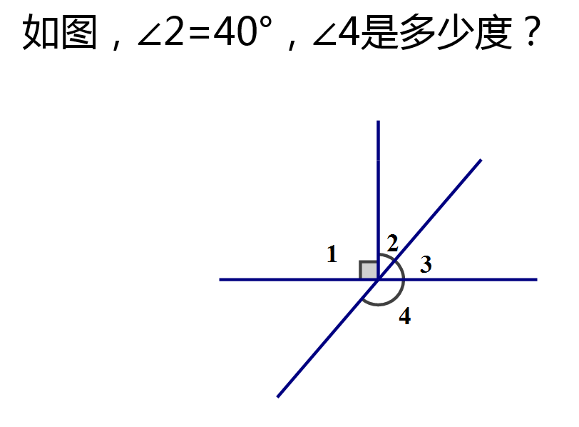交流：能再说说怎样画出指定大小的角吗？

4.拓展练习：如图：∠2=40°，∠4是多少度？

学生独立完成，教师点评。

**四、全课总结，体验收获**

1.总结收获

提问：通过这节课的学习，你有哪些收获和体会？

2.布置作业

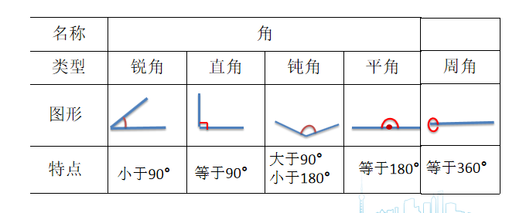**板书设计**